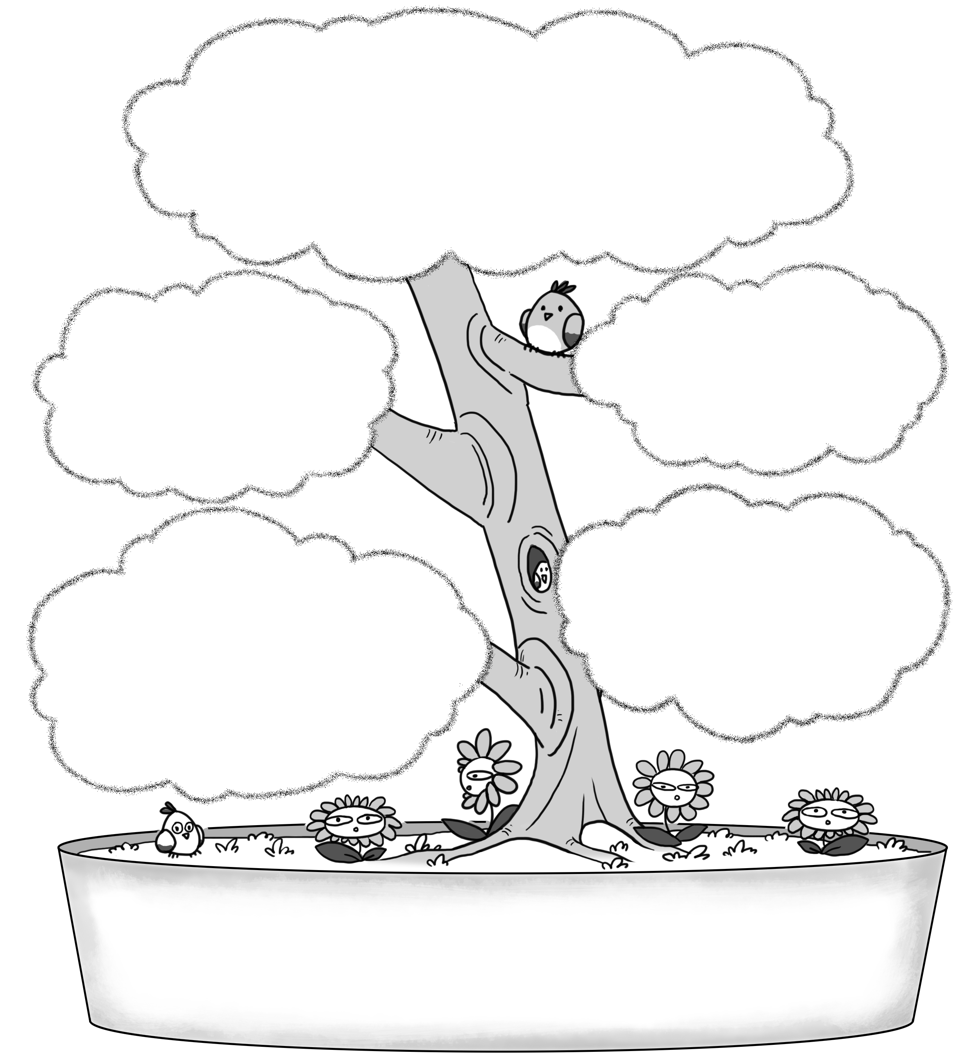
閱讀紀錄—波麗與大野狼

原因：波麗自己一個人
待在樓下，門鈴響了她去開門，
結果竟然是一隻要把波麗吃掉的
大野狼。

經過與結果 經過與結果
波麗烤了一個派請大 波麗烤了一個巧克力蛋
大野狼吃，大野狼吃 糕請大野狼吃，大野
飽就不吃她了。 狼吃飽就不吃她了。

經過與結果
經過與結果 大野狼驚恐萬分衝出
波麗準備了太妃糖請大 房子，再也沒有回來。
野狼吃，大野狼嘴巴和舌
頭都被燙破了。

我對故事的看法：

